学生点名册下载流程图
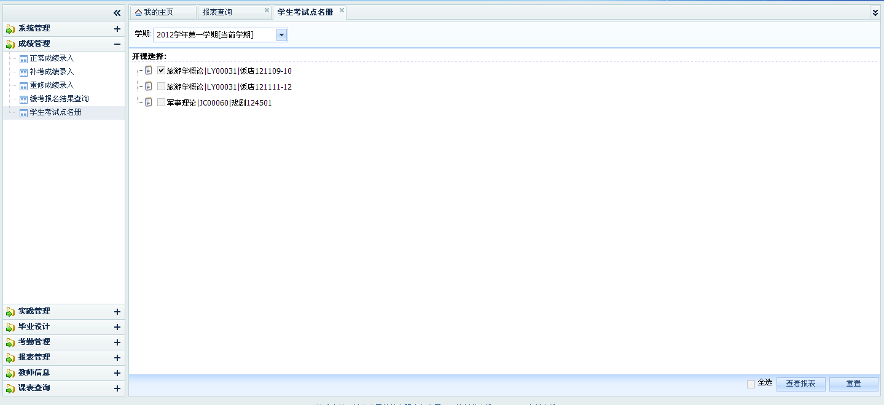

2选择班级（右铡）
1 、学生考试点名册（左侧导航条）
3、查看报表（右下角）

4、弹出新的窗口
5、选择打印机
